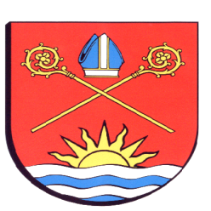

Kołobrzeg, dnia 18 listopada 2013 roku

**Przewodniczący Rady Gminy**

**w Kołobrzegu**

ORG. 0002-1.32 .2013

**Z A W I A D O M I E N I E**

Działając na podstawie art. 20 ust. 1 ustawy z dnia 8 marca 1990 roku o samorządzie gminnym ( Dz. U. z 2001 r. Nr 142, poz. 1591 z późn. zm.) zawiadamiam, że w **dniu 20 listopada 2013 roku ( środa )**  **o** **godz. 09**°° w sali konferencyjnej Urzędu Gminy w Kołobrzegu ul. Trzebiatowska 48 a odbędzie się **XXXIV Nadzwyczajna Sesja Rady Gminy KOŁOBRZEG.**

**Proponowany porządek obrad :**

**1.** Sprawy regulaminowe:

- Otwarcie sesji i stwierdzenie jej prawomocności,

- Zatwierdzenie porządku obrad,

**2.** Rozpatrzenie projektów uchwał w sprawie:

1) terminu, częstotliwości i trybu uiszczania opłaty za gospodarowanie odpadami komunalnymi.

**3.** Zamknięcie Sesji.

**Przewodniczący Rady Gminy Kołobrzeg**

**Julian Nowicki**

**Podstawa prawna zwolnienia radnego od pracy zawodowej :**

**( Art. 25 ust. 3 ustawy z dnia 8 marca 1990 r. o samorządzie gminnym**

**Dz. U. z 2001 r. Nr 142, poz. 1591 z zm.)**